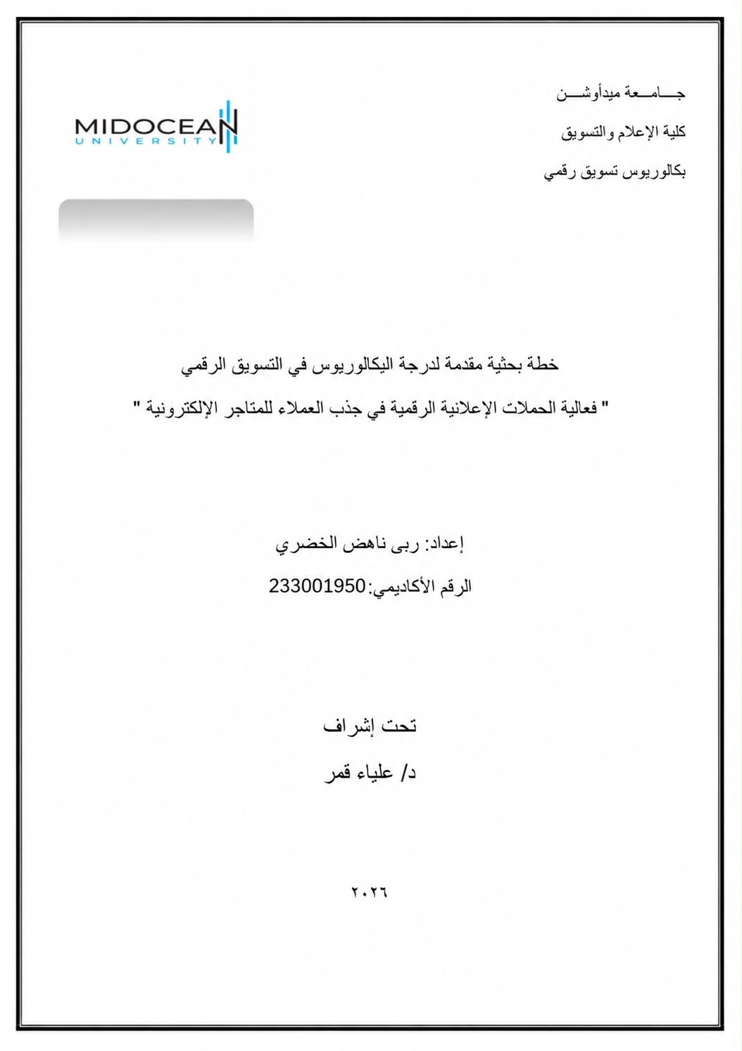
"أثر الحملات الإعلانية الرقمية عبر الإنستغرام لمتاجر الأزياء الإلكترونية على قرار الشراء لدى المستهلك السعودي"
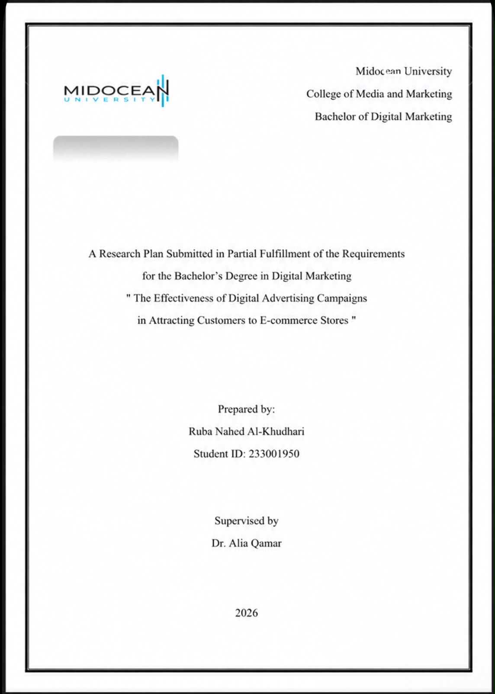
“The Impact of Instagram Advertising Campaigns by Fashion E-Commerce Stores on Saudi Consumers’ Purchasing Behavior”

